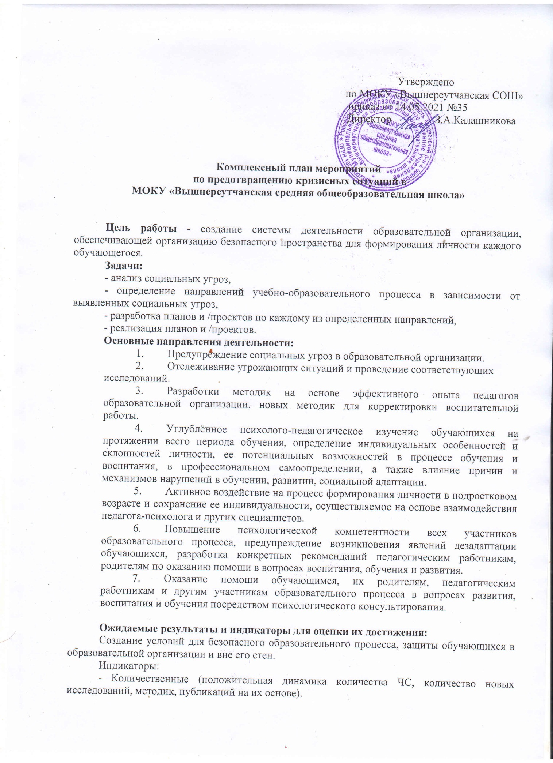- Качественные (результаты входящего и итогового анкетирования обучающихся, их родителей, педагогов образовательной организации по уровню психологической комфортности; положительная динамика результатов итоговой аттестации обучающихся).

В 2020-2021 учебном году работа образовательной организации строится по следующим направлениям: диагностика обучающихся, педагогов, родителей; коррекционно-развивающая работа с обучающимися, педагогами, родителями; профилактическая работа с обучающимися, педагогами, родителями; консультативная работа.

|  |  |  |  |  |
| --- | --- | --- | --- | --- |
| № | Мероприятия | Дата | | Ответственный |
| **Нормативно-правовое обеспечение профилактики кризисных ситуаций** | | | | |
| 1 | Подготовка приказа «О профилактике кризисных ситуаций в образовательной организации» | Январь | | Директор |
| 2 | Подготовка приказа «О порядке действий  персонала при столкновении с кризисными  ситуациями, нарушающими психологическую безопасность образовательной среды» | Январь | | Директор |
| **Мониторинг деятельности образовательной организации** | | | | |
| 3 | Создание базы данных обучающихся групп риска | Сентябрь- октябрь | | Педагог-психолог  Классные руководители |
| 4 | Диагностическая программа уровней воспитанности | Ноябрь | | Педагог-психолог |
| 5 | Анонимное анкетирование обучающихся об опыте столкновения с кризисными ситуациями в образовательной организации | Декабрь | | Педагог-психолог |
| 6 | Анкетирование родителей о безопасности образовательной организации | Декабрь | | Педагог-психолог |
| 7 | Диагностика взаимоотношений в образовательной организации (анкетирование обучающихся и педагогов) | Февраль | | Педагог-психолог |
| 8 | Анализ информации из журнала учёта кризисных случаев | Ежемесячно | | Педагог-психолог |
| 9 | Подготовка отчета о выполнении мероприятий  по предотвращению кризисных ситуации | Май-июнь | | Заместитель директора по ВР |
| **Информационное обеспечение профилактики кризисных ситуаций** | | | | |
| 10 | Совещания с различными категориями  работников по вопросам профилактики  кризисных ситуаций:  - педагогический персонал;  - вспомогательный персонал;  - технический персонал | | Сентябрь | Заместители директора по ВР |
| 11 | Обсуждение и принятие правил поведения в группах, оформление правил в виде наглядного стенда | | Сентябрь | Классные руководители |
| 12 | Организация работы «почты доверия» (установка информационного ящика) для сообщения о различных кризисных ситуациях | | Сентябрь | Педагог-психолог  Классные руководители |
| 13 | Создание (или обновление) раздела о профилактике кризисных ситуаций, нарушающих психологическую безопасность образовательной среды, и размещение нормативных документов на сайте образовательной организации | | Октябрь | Ответственный за работу сайта |
| 14 | Подготовка брошюры для педагогов с  нормативными документами по профилактике  кризисных ситуаций, нарушающих  психологическую безопасность образовательной среды | | Октябрь | Заместитель директора по ВР |
| 15 | Подготовка методических рекомендаций для  педагогов:  - по изучению социально-психологического  климата в коллективах с обучающимися, педагогами,  родителями;  - по распознаванию признаков различных видов  кризисных ситуаций в образовательной среде | | Октябрь | Заместитель директора по ВР |
| 16 | Оформление наглядного стенда «Наша безопасная образовательная организация» | | Сентябрь | Заместитель директора по ВР,  Педагог-психолог |
| 17 | Подготовка буклетов «Мы - за дружбу и  взаимопомощь!» для обучающихся | | Ноябрь | Заместитель директора по ВР,  Классные руководители, Совет лидеров |
| 18 | Информационная акция для обучающихся  «Мы - одна команда!» | | Декабрь | Заместитель директора по ВР,  Совет лидеров |
| 19 | Выступление на родительском  собрании о профилактике кризисных ситуаций и обеспечении психологической безопасности  образовательной среды | | Февраль | Заместитель директора по ВР,  Педагог-психолог |
| **Работа с педагогами и другим персоналом** | | | | |
| 20 | Проведение обучающих семинаров для педагогов по формированию доброжелательного климата в образовательной организации и мерам реагирования в случае его нарушения (приглашение специалистов) | Октябрь | | Заместитель директора по ВР,  Педагог-психолог |
| 21 | Инструктивные совещания по вопросам  профилактики кризисных ситуаций со  вспомогательным, техническим персоналом | Ноябрь | | Директор |
| 22 | Тренинг для педагогов по предотвращению  кризисных ситуаций в образовательной среде | Январь | | Педагог-психолог |
| 23 | Собеседование с классными руководителями  по результатам диагностики группы | По итогам семестра | | Заместитель директора по ВР,  Педагог-психолог |
| 24 | Консультирование классных руководителей  психологом по проблемным и кризисным ситуациям | В течение года | | Заместитель директора по ВР,  Педагог-психолог |
| **Работа с обучающимися** | | | | |
| 25 | Проведение тренингов  по межличностному общению, формированию  навыков мирного разрешения конфликтов | В течение года | | Педагог-психолог |
| 26 | Конкурс на самую миролюбивую и дружную  группу | Апрель | | Классные руководители  Совет лидеров |
| 27 | Неделя дружбы и взаимопомощи | Ноябрь | | Классные руководители  Совет лидеров |
| 28 | Ролевая игра для обучающихся «Как сообщить о конфликте или другой кризисной ситуации?» | Ноябрь | | Педагог-психолог |
| **Работа с родителями** | | | | |
| 29 | Родительское собрание «О правах ребенка на охрану жизни и здоровья,  безопасную образовательную среду» | Ноябрь | | Директор |
| 30 | Подготовка памятки для родителей о способах  сообщения о предполагаемых и реальных случаях нарушения безопасности в отношении детей и мерах защиты и оказания помощи детям в кризисных ситуациях | Ноябрь | | Заместитель директора по ВР,  Педагог-психолог |
| 31 | Консультирование родителей по защите прав и  интересов детей | В течение года | | Заместитель директора по ВР, |
| 32 | Проведение консультаций педагога-психолога по вопросам взаимоотношений родителей с детьми | В течение года | | Педагог-психолог |

Приложение

к комплексному плану

**Макет Плана действий по предупреждению и ликвидации**

**чрезвычайных ситуаций**

**Раздел I: Краткая географическая и социально-экономическая характеристика и оценка возможной обстановки**

Оценка осуществляется по каждому виду аварии, катастрофы и стихийного бедствия, исходя из анализа имеющихся многолетних данных и наличия опасных производств. В разделе описывается:

* 1. Экономическая характеристика.

1.2. Перечень радиационно-, химически- и пожароопасных объектов, имеющих АХОВ, взрыво- и пожароопасные вещества.

1.3. Краткая оценка возможной обстановки на территории объектов при возникновении крупных производственных аварий, катастроф и стихийных бедствий:

* при авариях на ОЭ, имеющих АХОВ;
* при пожарах;
* при взрывах;
* при катастрофических затоплениях;

1.4. Предстоящие мероприятия РСЧС и их ориентировочный объем по предупреждению или снижению последствий крупных производственных аварий, катастроф и стихийных бедствий, а также проведения АСДНР при их возникновении и другие особенности территории, влияющие на выполнение этих мероприятий.

**Раздел II. Мероприятия при угрозе и возникновении крупных производственных аварий, катастроф и стихийных бедствий**

1. При угрозе возникновения крупных производственных аварий, катастроф и стихийных бедствий (*режим повышенной готовности*).

1.1. Порядок оповещения органов управления РСЧС, рабочих, служащих об угрозе возникновения ЧС.

1.2. Объем, сроки, привлекаемые силы и средства, порядок осуществления мероприятий по предупреждению или снижению воздействия ЧС:

2. При возникновении крупных производственных аварий, катастроф и стихийных бедствий (*режим чрезвычайных ситуаций*).

2.1. Порядок оповещения органов управления РСЧС, рабочих, служащих о возникновении ЧС.

2.2. Развертывание и приведение в готовность сил и средств РСЧС, привлекаемых к АСДНР, их состав, сроки готовности и предназначение. Организация работ.

2.3. Защита работников объекта (объемы, сроки, порядок осуществления мероприятий и привлекаемые для их выполнения силы и средства):

- укрытие в ЗС;

- обеспечение СИЗ;

- лечебно-эвакуационные мероприятия;

- эвакуация.

3. Обеспечение действий сил и средств РСЧС, привлекаемых для проведения АСДНР.

4. Проведение АСДНР по устранению непосредственной опасности для жизни и здоровья людей, восстановление жизнеобеспечения населения. Привлекаемые для этого силы и средства РСЧС.

5. Управление мероприятиями РСЧС:

- организация оповещения и информации органов управления, сил и средств объектового звена РСЧС, рабочих, служащих об обстановке, их действиях и правилах поведения в районах ЧС;

- организация связи с подчиненными, вышестоящими и взаимодействующими органами управления РСЧС.

**6. Особенности действий сил РСЧС в особых условиях**

Под особыми условиями действий сил РСЧС понимаются их действия ночью, зимой, и в районах с экстремально холодным климатом. Они требуют проведения ряда специальных мероприятий для обеспечения их действий и безопасности личного состава.

Ночью особое внимание уделяется: освещению участков (субъектов) АСДНР; выделению дополнительных сил и средств для несения комендантской службы; усилению разведки, увеличению постов регулирования на маршрутах движения и путях эвакуации; организации встречи формирований на подступах к очагам поражения, участкам (объектам) работ специально выделенными проводниками; организации мероприятий по световому обеспечению.

При организации освещения участков (объектов) ведения работ предусматривается: освещение мест вскрытия защитных сооружений, разборки завалов, устройства проездов, обрушения или крепления поврежденных конструкций зданий и сооружений, угрожающих обвалом; оборудование маршрутов движения, проездов, мест погрузки пострадавших и путей их эвакуации световыми указателями; обеспечение личного состава, ведущего розыск пострадавших и оказывающего первую медицинскую помощь, индивидуальными средствами освещения.

Зимой при организации АСДНР особое внимание уделяется: подготовке маршрутов движения и поддержании их в проезжем состоянии; организации обогрева пострадавшего населения, личного состава сил РСЧС и других привлекаемых к работе сил; предупреждению обмораживания личного состава, особенно работающего в средствах защиты.

В случае организации движения по льду рек, озер и заливов проводится разведка проходимости, при необходимости производится усиление ледяного покрова, указывается порядок движения техники, организуются спасательные и эвакуационные службы.

Техника готовится к работе в условиях низких температур и принимаются меры к повышению ее проходимости. Транспорт, предназначенный для перевозки пострадавших, утепляется. На маршрутах и в районах работ оборудуются пункты обогрева.

Для дезактивации, дегазации и дезинфекции используются растворы с низкой температурой замерзания. Принимаются меры к предохранению запасов воды от замерзания и расчистке мест забора воды на водоемах.

Организуется своевременное оповещение органов управления, сил о резких изменениях погоды.

**ПРИЛОЖЕНИЯ к Плану ЧС**

**Приложение 1.** Возможная обстановка (соответствующего масштаба план объекта) при возникновении чрезвычайных ситуаций.

**Приложение 2.** Календарный план основных мероприятий объектового звена РСЧС при угрозе и возникновении производственных аварий, катастроф и стихийных бедствий.

В Календарном плане отражаются общие мероприятия объектового звена РСЧС для всех видов аварий и стихийных бедствий, как при угрозе, так и при их возникновении, а в дальнейшем рассматриваются мероприятия по видам аварий, катастроф и стихийных бедствий также по разделам.

Разрабатывается по форме:

* номера по порядку;
* наименования проводимых мероприятий;
* объемы мероприятий;
* сроки выполнения;
* начало и окончание проводимых мероприятий (конкретные значения времен проведения мероприятий определяются утвержденными нормативными данными либо применительно к местным условиям);
* финансирование (объем работ);
* ответственные исполнители;
* отметка о выполнении.

**Приложение 3.** Решения председателя КЧС объектового звена РСЧС по предупреждению и (или) ликвидации ЧС

В Решениях отражаются:

а) обстоятельства, послужившие основанием для введения режима повышенной готовности или режима чрезвычайной ситуации;

б) границы территории, на которой может возникнуть чрезвычайная ситуация, или границы зоны чрезвычайной ситуации;

в) установление уровня реагирования;

г) должностные лица, ответственные за осуществление мероприятий по предупреждению чрезвычайной ситуации, или руководитель работ по ликвидации чрезвычайной ситуации.

д) силы и средства, привлекаемые к проведению мероприятий по предупреждению и ликвидации чрезвычайной ситуации;

е) перечень мер по обеспечению защиты работников организации от чрезвычайной ситуации или организации работ по ее ликвидации.

**Приложение 4.** Расчет сил и средств объектового звена РСЧС, привлекаемых для выполнения мероприятий при угрозе и возникновении производственных аварий, катастроф и стихийных бедствий (сетевой график по наращиванию сил и средств)

Данное приложение целесообразно отрабатывать в табличной форме, где как правило, отражаются силы и средства ликвидации ЧС, подчиненность, степень готовности (полная, повышенная, общая готовность), численный состав, место дислокации, номер телефона (факса) и т.д.

**Приложение 5.** Организация управления, оповещения и связи при угрозе и возникновении производственных аварий, катастроф и стихийных бедствий (схема)